关于开展上海市工程系列交通运输和港口管理专业
中级专业技术人员继续教育专业科目培训的通知

各有关单位：
根据《专业技术人员继续教育规定》（人社部令第25号）、上海市人社局《关于完善本市专业技术继续教育公需科目培训工作的通知》（沪人社专〔2017〕256号）和《2018年上海市专业技术人员继续教育公需科目培训计划》要求，专业技术人员参加继续教育情况将作为申报评审中、高级专业技术职称的重要条件。为拓宽交通运输和港口管理专业技术人员参加继续教育培训渠道，市交通委职改办今年将开设交通运输和港口管理专业中级专业技术人员继续教育专业科目培训班，现将有关通知如下：
一、继续教育课程设置。专业技术人员继续教育包括公需科目和专业科目。按照国家和本市规定，每人每年接受继续教育培训时间累计不少于90学时，其中，公需科目为30学时，专业科目为60学时。
公需科目：课程设置和培训安排详见上海市继续教育工程协会网站。
专业科目：开设交通运输和港口管理培训课程，以集中授课方式进行，培训时间2天，每天计6学时，共计12学时。
二、专业科目报名方式。专业技术人员通过搜索并关注微信公众号“上海交通微培训”进行报名。
报名时间：即日起至6月18日。
报名审核通过后请随时关注“上海交通微培训”公众号查看培训时间、地点、费用和缴费方式。
（具体报名方式请详见附件1-2）
三、培训咨询。上海市交通委员会交通考试中心，联系人：秦老师：64169898-304；金老师，电话：64169898-305。
特此通知。

市交通委职改办
2018年5月2日

附件1：

专业课程报名流程

搜索并关注微信公众号“上海交通微培训”，点击“教育培训”——“培训报名”输入姓名、手机号进行注册，选择相应的培训班如实填写必填项进行预报名。如图1-图6。
2018年度的申报对象请选择“2018年工程师职称继续教育（专业科目）-2018年申报”。
非2018年度的申报对象请选择“2018年工程师职称继续教育（专业科目）-非2018年申报”。
请正确选择培训班以免耽误培训和申报。预报名的开班时间不作为最终培训时间。
预报名成功后，2018年度的申报对象将报名的截图（图6）保存，作为参加专业科目学习临时的合格证明，上传至申报系统（非2018年度的申报对象此阶段不用截图）。微培训系统后台会在2018年度网上申报工程师职称截止后（6月18日）进行报名
审核（图7）。审核通过的，请随时关注“上海交通微培训”——“教育培训”——“我的培训”查看培训时间、地点、费用、缴费方式，准时参加培训（图8-图9）。审核未通过的，请选择其他班级重新预报名，待审核通过后，查看培训时间、地点、费用、缴费方式。专业科目培训根据报名人数开设相应的培训班，需尽快报名，人满为止。
培训期间，培训对象须携带身份证进行现场签到，签到时间为每天上、下午各一次，其中有一次未签到的视作培训不合格。培训结束2个工作日后，可通过公众号“上海交通微培训”——“我的培训”查询结果。所有培训合格的培训对象须将“我的成绩”界面截图并保存作为专业科目继续教育培训合格证明（图10）。2018年度的申报对象须将合格证明上传至申报系统并替换临时的合格证明（图6），方可通过网上预审。在材料受理时，将合格证明打印上交。

附件2：
图1： 图2：
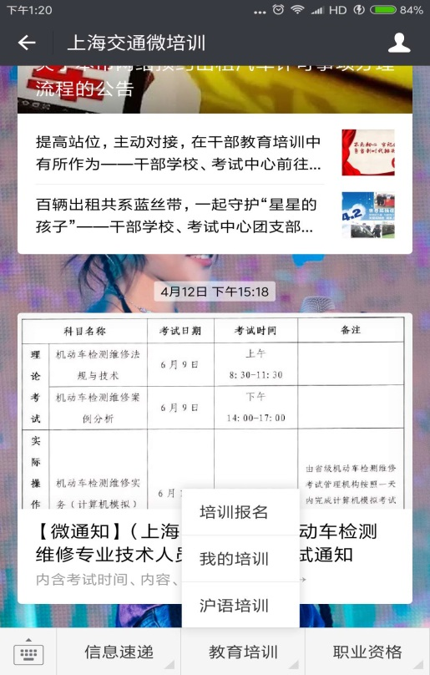 | 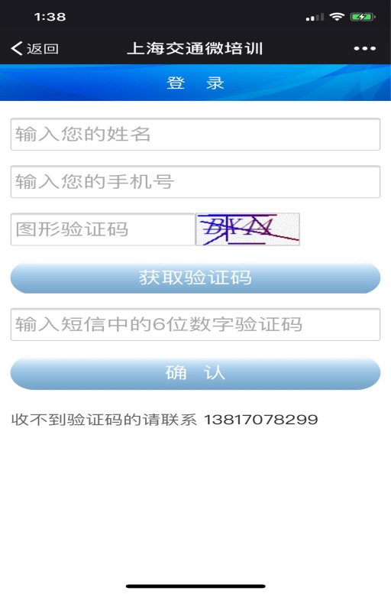
图3： 图4：
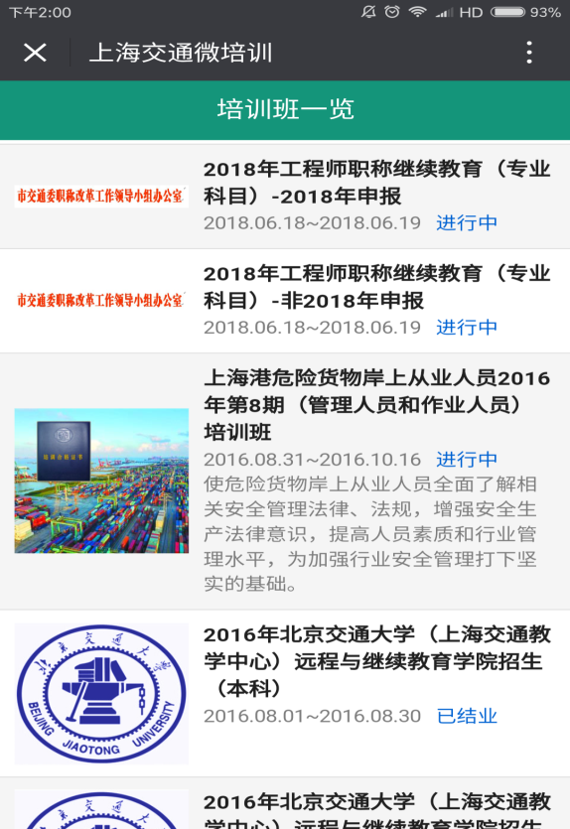 | 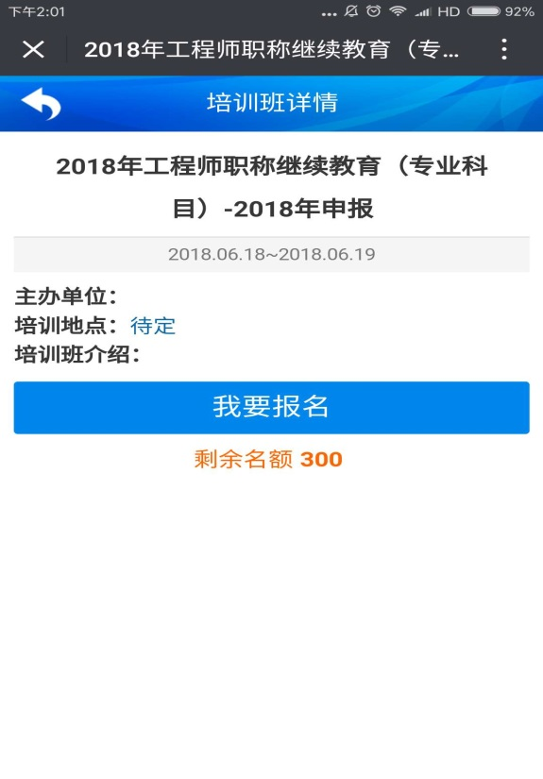

图5： 图6：
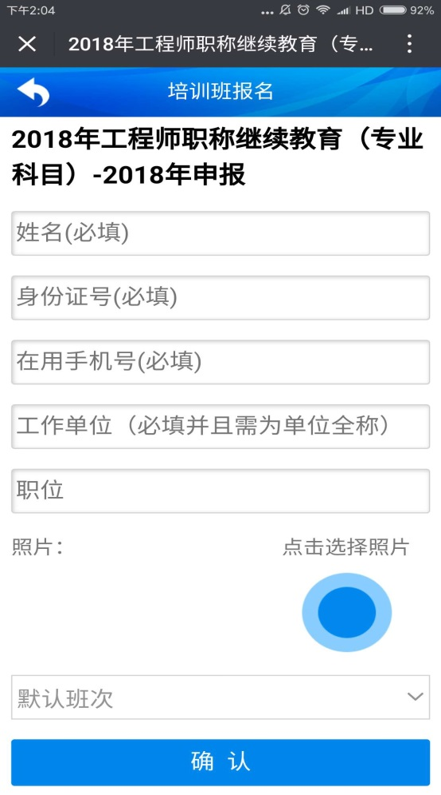 | 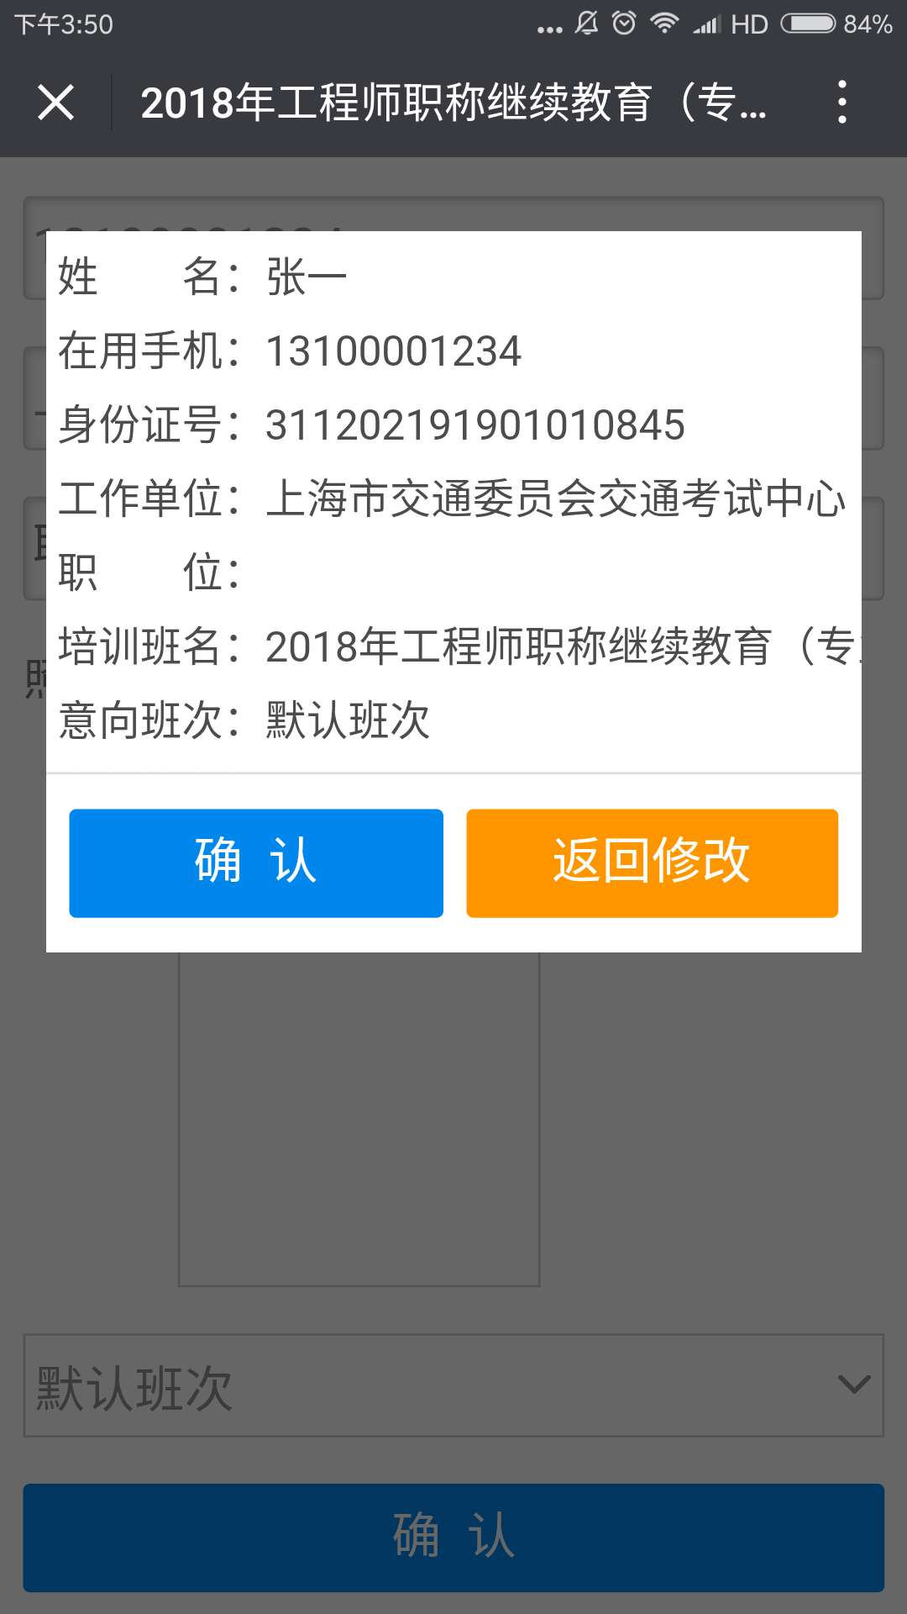
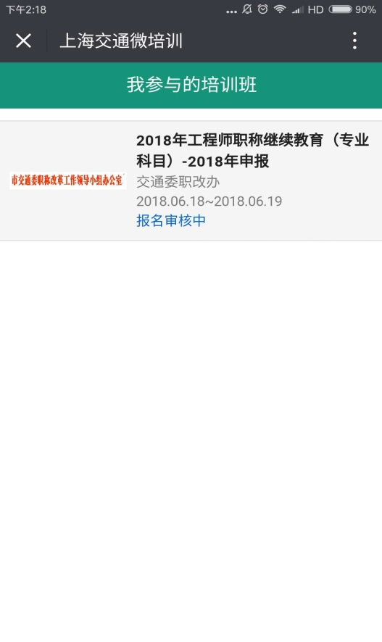 | 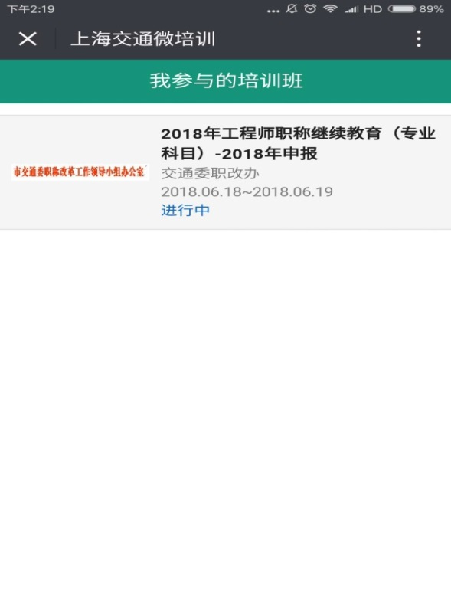
图7： 图8：
图9： 图10：
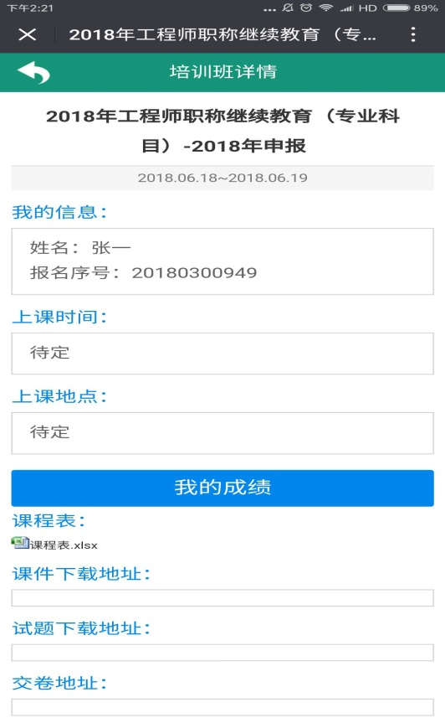 | 